Añadir campos en la colección docentes:

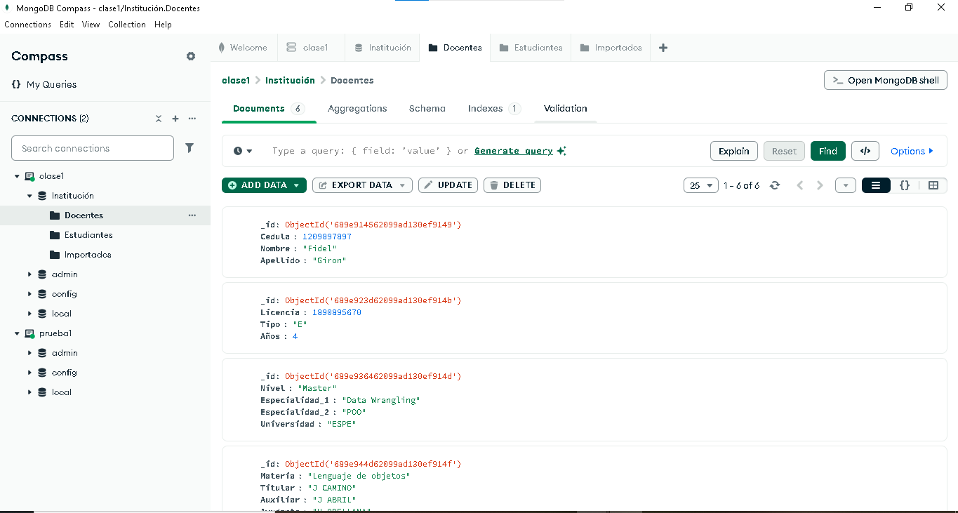

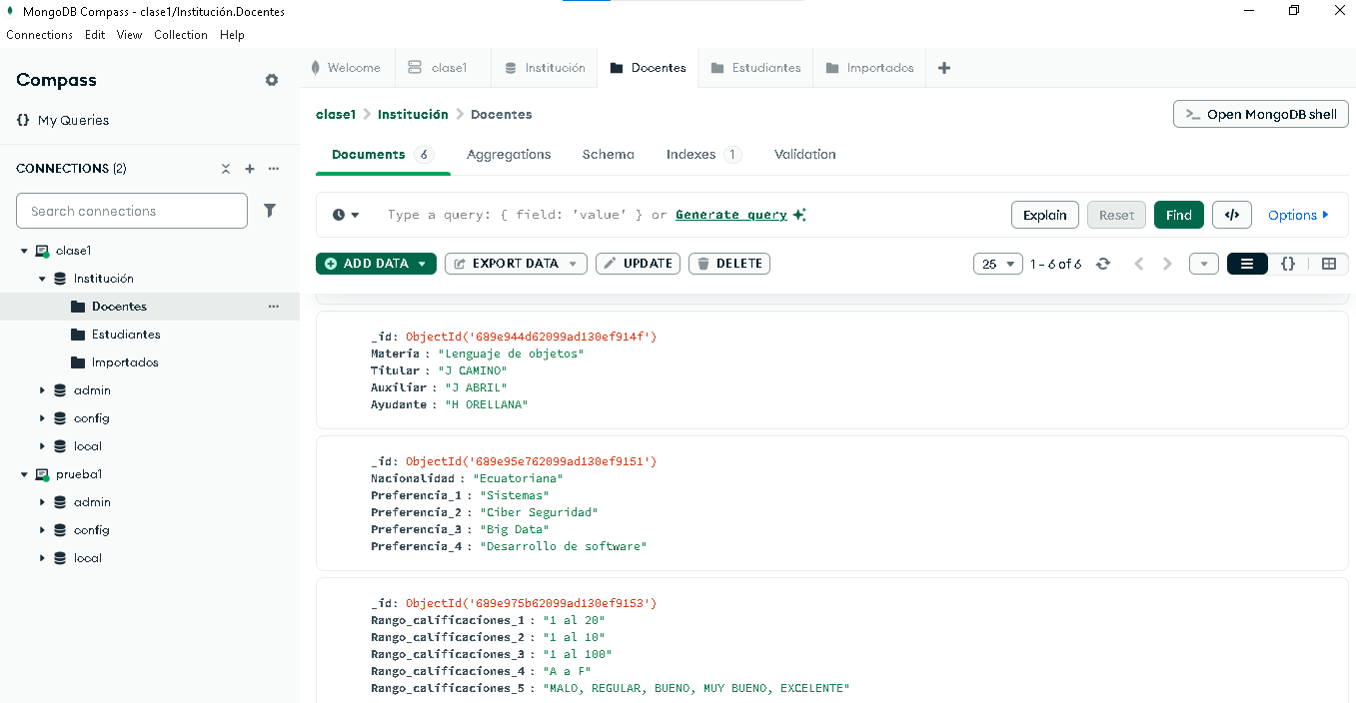

Añadir campos en la colección estudiantes:

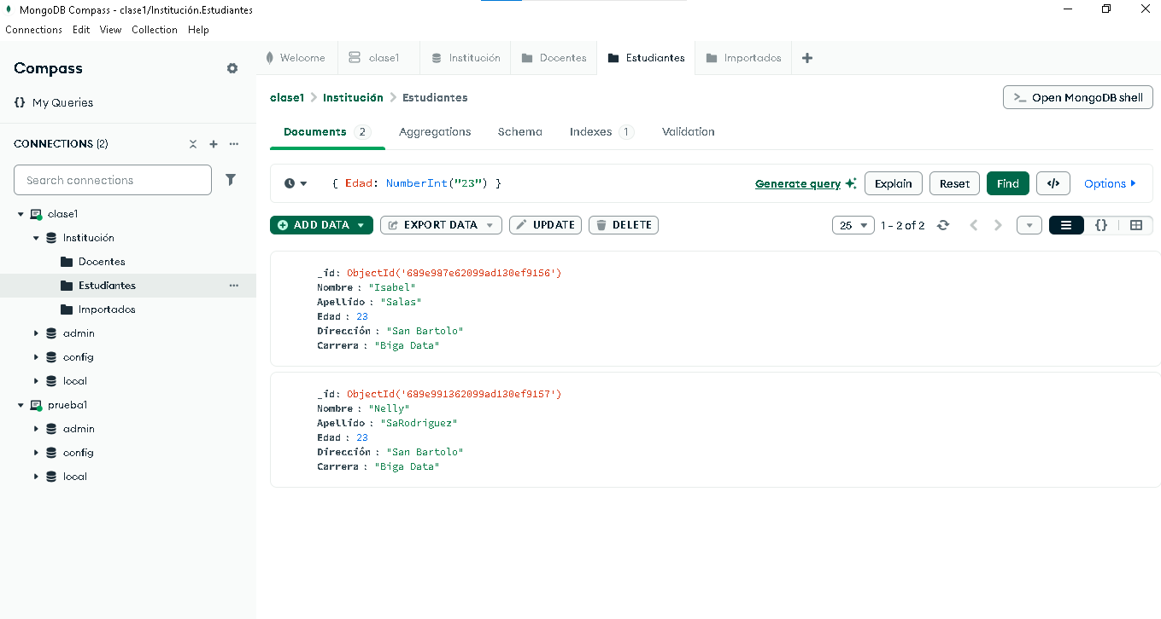

Realizado por Jesús Mesías Abril Ballesteros